## 一、选择和输出题

1.B

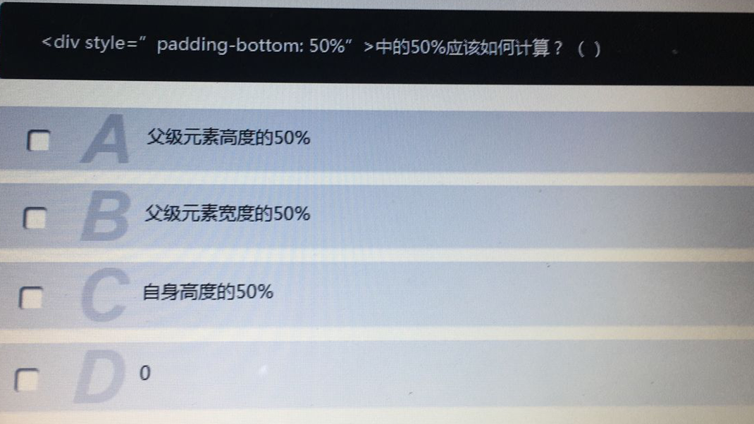

2.ACD

B:意思是找第一个孩子且是p的元素

C:找第一个p

D:三个p都选中

E:同B，第二个孩子且是p的元素

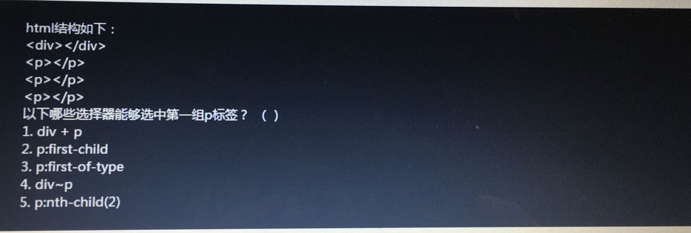

4.

a=c=[1]

b=[3,4]

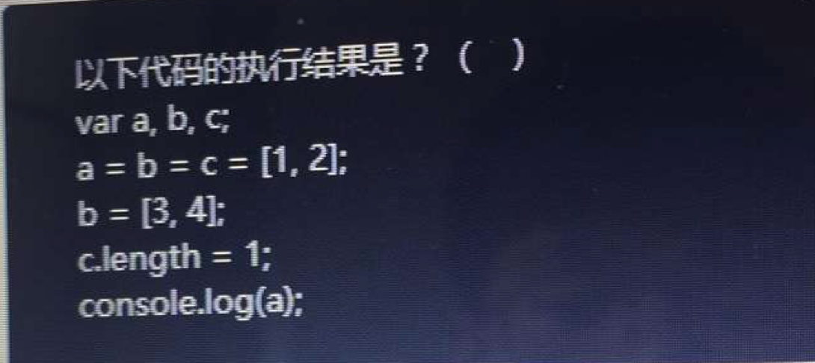

5.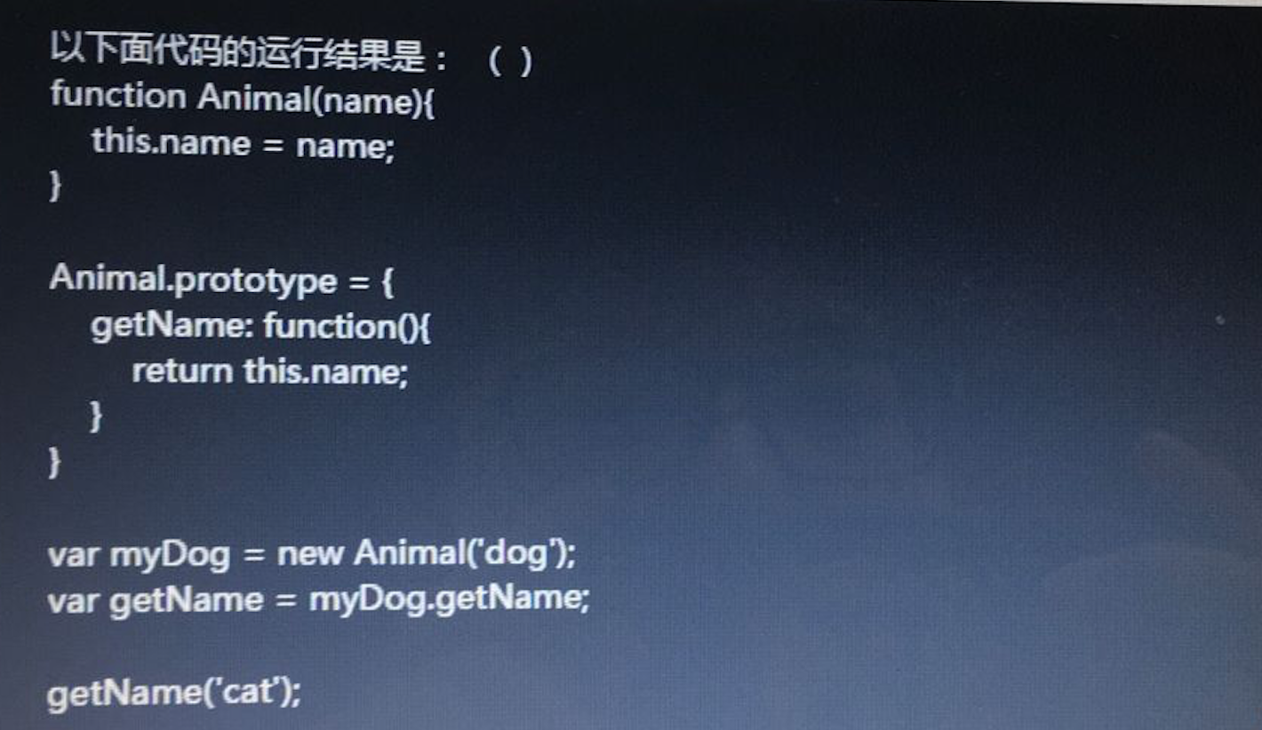

6. 1

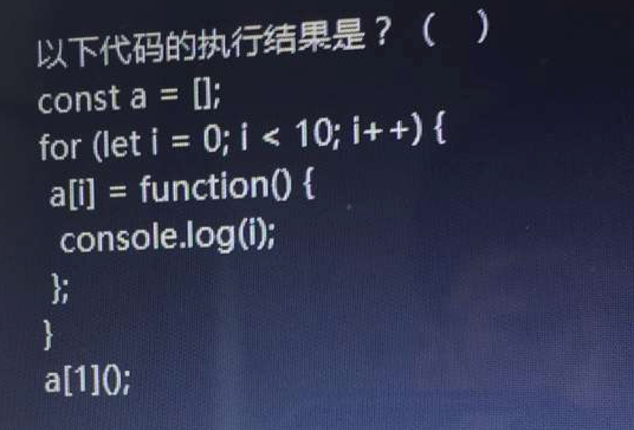

7.AD

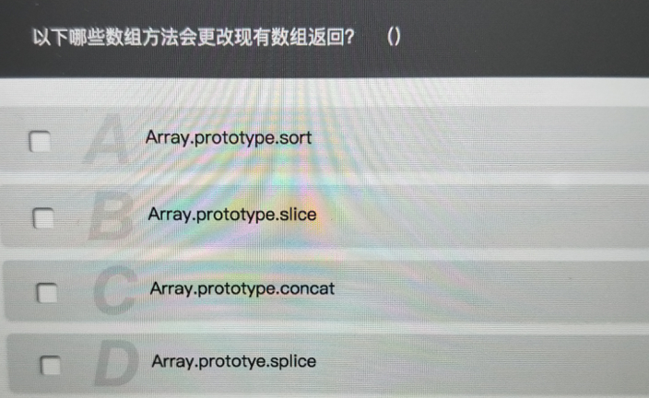

8.用css实现图形

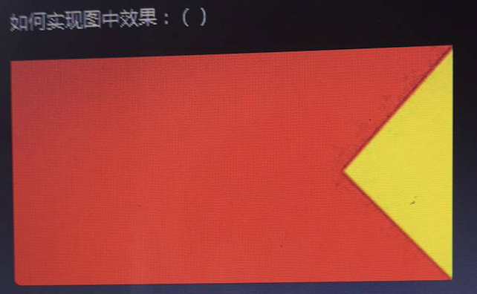

9.100px

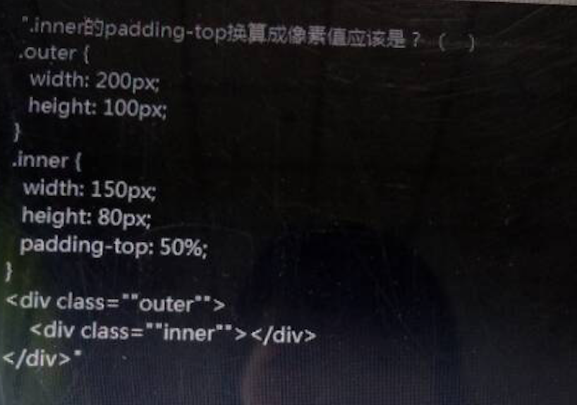

10.50px

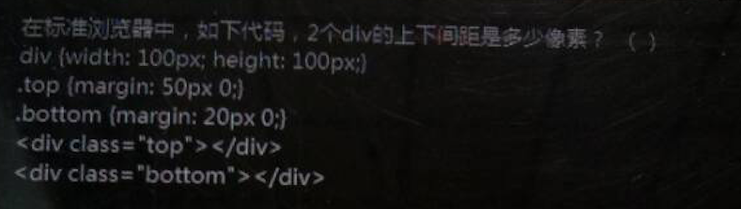

11.3个4

循环在主线程，执行完，加到临时线程里，定时器在临时线程里

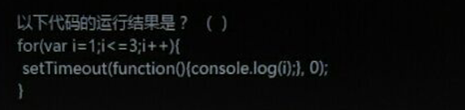

12.3 4 2 1

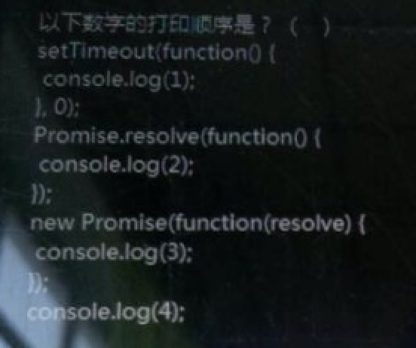

13.Goodbye Jack

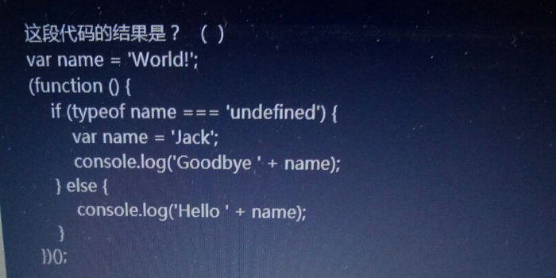

14.98px

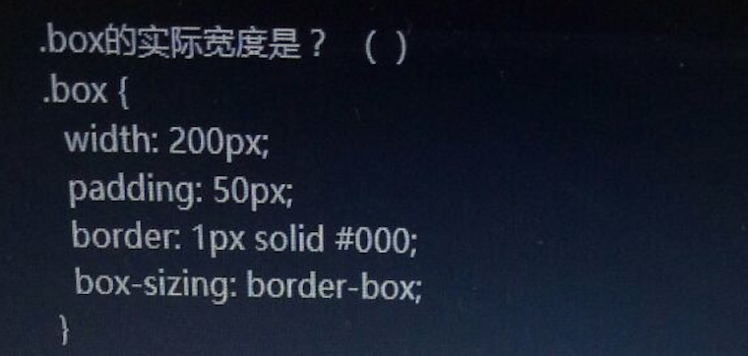

15.B

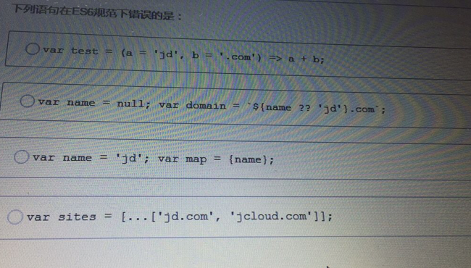

16.undefined undefined 3 3 undefined 3

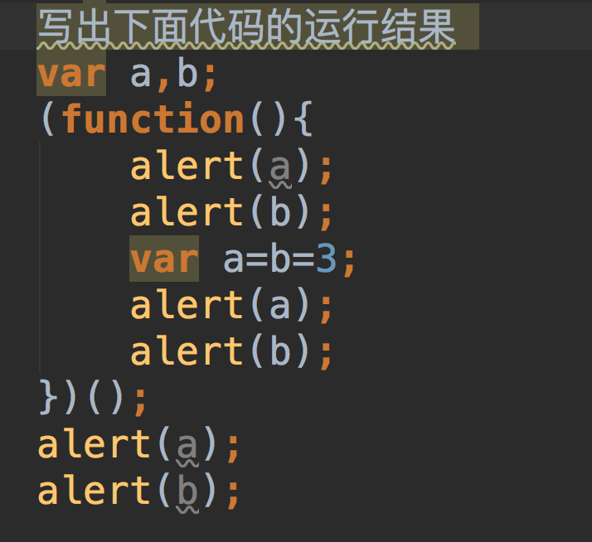

## 二、简答

1. 行级元素与块级元素的区别，并列举出常见的行级元素和块级元素
   1. 内联元素/行级元素(inline level element)：span，a，／br , img,input,button
   2. 不可以嵌套，不设置宽和高，宽和高是自己内容撑开的
   3. 块级元素(block level element):/hr,p,form,table,dl,ul,ol,li,h,div
   4. 可以嵌套<p>不能嵌套块级元素，设置就是设置的，没设置宽和高就是父元 素的
2. 说说网页里面的盒模型
   1. box-sizing:border-box;content-box;
   2. width:100%;其他浏览器，是w3c标准盒／框模型按标签类型的宽
   3. ie6，是怪异／混杂盒模型则是还包括内边距和边框
3. 解决元素塌陷问题的所有方法

给父元素设置高度

父元素也浮动

绝对定位

class名 ：：after{

clear：both；

content：“”；

display：block；

}

1. e.target 和 e.currentTarget 区别
   1. e.target:点击的
   2. e.currentTarget:绑定的事件
2. vue中v-if和v-show的区别
   1. v-if改变条件value的真假，来实现添加或删除元素；
   2. v-show通过改变元素display属性来实现添加或删除元素，注意display属性尽量写在元素标签里，如果写在外面，会被隐藏
3. 如何实现图片预加载

**for**(**var *i***=0; ***i***<***NUM***; ***i***++){**var *oThumbImg*** = **new Image**();  
 ***oThumbImg***.onload = **function**(){  
 ***count***++;  
 **if**(***count*** == ***NUM*** * 2){  
 *loadSuccess*();  
 }  
 };  
 ***oThumbImg***.**src** = **"img/thumbs/"**+ (***i*** + 1) +**".jpg"**;

1. js中如何实现类和继承

function People类名(name, age){//构造函数

this当前对象.name = name;

this.age = age;

}

People.prototype.showName = function(){

alert("2:" + this.name);

};

function Son（）{}

Son.prototype=new People();

1. 你说知道的display属性对应的值有哪些？分别是什么意思
   1. display:block；行级元素转化为块级元素
   2. display:inline;块级元素转化为行级元素
   3. inline-block既有行级元素特点又是块级元素特点（有兼容性问题）可以用浮动
   4. none不显示
   5. position：static，absolute，relative，fixed
   6. overflow：visible，scroll，auto，hidden
2. js中this指向都有哪些情况，重新指向this有哪些方法，有什么区别。
3. jQuery中remove() 和detach()的区别
   1. 除了这个元素本身得以保留之外，其他的比如绑定的事件，附加的数据等都会被移除。
   2. 除了这个元素本身得以保留之外，其他的比如绑定的事件，附加的数据等都会保留下来。
4. css中，visibility: hidden; 与 display:none; 的区别

visibility:hidden属性会使对象不可见，但该对象在网页所占的空间没有改变（看不见但摸得到），等于留出了一块空白区域，而 display:none属性会使这个对象彻底消失（看不见也摸不到）

1. 你觉得jquery和vue有什么区别
2. let、const、var的区别
3. 如何判断数组中是否包含NaN
4. 数组中如何删除任意位置的元素，比如数组arr删除下标为2位置的元素

## 三、编程题

1. 写出你所知道的元素水平和垂直居中的全部方法

**align-items**: **center**;  
 **justify-content**: **center**;  
 **display**: **flex**;

2.多种方式实现两列布局，左侧宽度固定右侧宽度自适应的效果

div+display:flex;

div1

div2+flex=1;

div+display:table;width:100%;

div1+ display:table-cell;

div2+ display:table-cell;

3. 请填充代码，使mySort()能使传入的参数按照从小到大的顺序显示出来。

function mySort() {

    var tags = new Array();//使用数组作为参数存储容器

    请补充你的代码

    return tags;//返回已经排序的数组

}

var result = mySort(50,11,16,32,24,99,57,100);/传入参数个数不确定

console.info(result);//显示结果

4. 有一行单词，空格为单词间的间隔，找出其中最长的单词和最短的单词。

5. 在一个字符串中找到第一个只出现一次的字符。如输入abaccdeff，则输出b。

输出字符串的每个字符。IndexOf。CharAt==。lastIndexOf。CharAt

6. 写一个函数，用于随机生成一个n-m之间的数字40-100

function getRandom(n,m){

return math.floor(math.random()*(m-n+1)+n);

}

7. 定一个函数test(n,m) n>1,m>n,返回n到m之间的所有回文数。（回文数是正读和反读相同的数，例如 121，1001,…）

i.toString().split(“”).reverse().join(“”)==i

console.log(i);